
日本語総まとめN
「日本語能力試験」対策

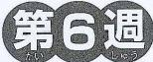
まとめて覚书体 えましょう
Put Them Together and Memorize
总结记忆
정리해서 외워시다

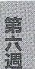

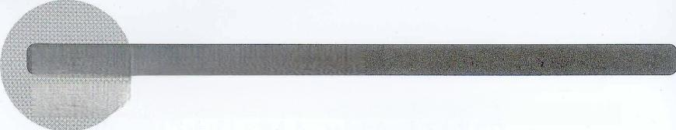
第6週まとめて覚えましょう
1日目 かなりがんばっています
I am Trying Pretty Hard 相当努力
상당히 열심히 하고 있습니다

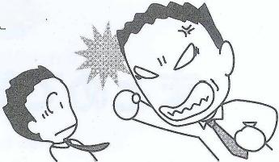
田中さんは、ふだんはかなりおとなしい人だが、 たなか 昨日は、 きなり 怒り出したので、
ものすごくびっくりした。友達の話では、 とがち はなし。 たまにそういうことがあるらしい。

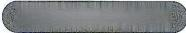
おぼえましょう 意味が似ていることば

急  L | 突 然 とつぜん  いきなり | 突然電話が鳴った。  とつぜんてん わ な いきなり泣き出す  左 空 |  | The phone suddenly rang.  突然电话铃响了。감자기 전화가 읽었다.  cry out suddenly  突然间哭出来감자기 올기 시작하다
 | とたん | たたんに泣き出す  左 右 |  | all of a sudden,burst out in tears 一下子哭了起来会간,음기시작했다
さ い最 | とこだ  とうとう | やっとけがが治った。  うちの猫がとうとう死んでした。 |  | My wound has healed at last.  伤终于好了。 겨우 부상이 나았다.  Our cat finally died.我们家的猫最后还是死了。 우리결의 고양이가 마침내 즉어 버릴다.
 | 結 局 けつきよく | 努力したが、結局むだだった。  とり よく ..... けつき よ く |  | My efforts did not amount to anything.  努力了,最后还是不行。노력웃지만,결국 안되었다.
 | こいに | ついに絵が完成した。  文か儿せい |  | Finally the painting was finished.  终于画完成了。마침내 그림이 완성되다.
十UたM、 | よ< | よくこのレストランに来ます。  →昨日は、よ<寝ました。  ⊕「よくやった!」 |  | I often come to this restaurant.  经常来这家餐馆。자주 이 레스토랑에 음니다.  I slept well last night.  昨天睡得很好。어제는 잘 찾습니다.  Well done!干得不错!잘 왔다!
5 C  も | たいてい | たいてい外食します。 |  | I generally eat out.  一般在外面吃。 대개 외식을 합니다.
 | ふいたん(は) | ふだんは(お)酒を飲みません。 |  | I usually do not drink.  平时不喝酒。보롯은 슈울 마시지 않습니다.
 | ふつう(は) | 梅雨の時期、ふつう(は)雨が多い。  1.2 あめ おお |  | During the rainy season,it usually rains a lot.  梅雨季节,一般雨水多。강마의 시기,보동은 비가 많다.
 | たまに | たまに映画に行きます。 えいか |  | I go to see a movie once in a while. 偶尔去看电影。가길 영화를 보리감니다.
毛 | かな | かなり大きい家 お 书 い 元 |  | a pretty big house相当大的房子彩虹格
 |  | 人がかなりいる。 ひと..... |  | There are quite a number of people. 人颇多。사람이 편 있다.
 | けっこう  ものすごく | 今の家は、けつこう気に入っている。 いま い元  足がものすご<痛い。  あし |  | I quite like the house I live in.  相当喜欢现在的房子。 지금의 검은 패미쉬에 들다.  *「すごく」を強調
 | めちゃくちゃ  むちや<ちや | めちゃくちゃ安い  順番がむちゃくちゃだ。  事故で車がめちゃくちゃに壊れた。 乙二 くるま | 二4 | extremely cheap非常便宜투무니없이 살다  The order is all messed up.  顺序乱七八糟。순변이 영양이다.  The car has been totally wrecked. 因事故，汽车被毁坏得 一 塌糊涂。 사고로 자동차가 영양으로 부서겠다.

强 調  七 叶 4 门 | ぜひ  ぜひとも | ぜ ひ お 越 し く だ さ い 。 Please come.您一定要来呀。 플 의주세요.
 | どうか ど う か お 願 い し ま す 。 和为4 |  | Please ...务必拜托了。이명게 좋 부탁드립니다.
最初C  它 U | ます 帰ったら、まず(=最初に)お風呂に入る。  儿 ょ 小z !. |  |  | The first thing I 回去后先洗澡。 |  | do when I get home is to have a bath. 들아가면,우선 목욕하려 간다.
 | と<  ともかく | 言 い 訳 な と し な い で 、 と に か く 勉 強  114517 べんきょう しなさい。 |  |  | Stop making excuses.Just study! 不要辩解，总之先学习。  본명마위 하지 말고 이것든 공부를 해라.
罐 | 一度に 一 度に花が咲く flowers bloom all at one  いちど いちど はなき..... 一同开花한꺼번에 뽑이 플다
た ま っ た 宿 題 を い つ ぺ ん に 片 付 け る finish a pile of homework
し おください 把攒下的作业一次做完멀린 속제를 한계번에 정리하다
いつぺんに い つ ぺ ん に 疲 れ が 出 た 。 I suddenly felt exhausted.
つか 倦意一下子上来了。 한것번에 피곤이 나온다.

れんしゅう
正しいほうに○をつけなさい。

的
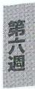
\textcircled2 こんな難しい問題、(a. よく b.ぜひ)できたね。

\textcircled4 彼女のすばらしい演奏を ( a.とうとう b.ぜひ)お聞きください。
\textcircled5 インフルエンサの注射は ( a.よく b. かなり) 痛いよ。
⑥朝起きたら(a.主ず b. どうか) 颜を洗う。

II( )にはどれが 入りますか。
はい
\textcircled7 田中さんは( )おとなしい人です。
1 たまに 2 ふだんは 3 いきなり

\textcircled8 台風で家が ( )にこわれた。
2 たま 3 かなり
(签えはp.95)

さようの一言 • よくがんばりました!

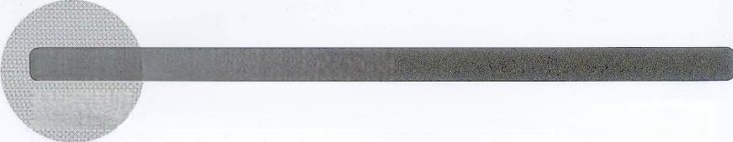
第 6 週
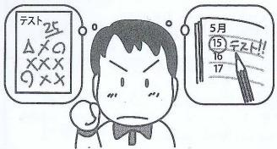
2日目

まとめて覚えましょう
ちゃんとがんばっています

I am Trying as Hard as I Can 在好好努力
제대로 열심히 하고 있습니다

今日、試験があることをすっかり忘れていたので、 やっぱり全然できなかった。
これからは予定をちゃんと手帳に書いておこう。

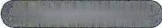
おぼえましょう 形が似 ることば

b | 宿題をうつかり忘れる しみくださ い.. ... |  | absent-mindedly forget to do the homework 糊里糊涂地把作业忘了손제를 장악 있다
うつかりする be careless不留神장빛 하다
うつかり(する)
 | G ㄨㄨㄨ すつかり忘れた。 全ct히ft.번렸 다.
 | がつかり (する) 試 験 に 落 ち て が つ か り す る |  | feel disappointed that one did not pass the exam 落榜很失落시험에 멀어져서 실망하다
 | やっぱり | や っ ぱ り 思 っ た と お り だ 。 | Ah,that's exactly what I thought.  果然和所想的一样。역시 생각한 대로이다.
やは 1 8 歳 と い っ て も や は り ま だ 子 ど も だ 。
Although he is eighteen,he is still a child.虽然18岁 了,但还是个孩子。18세라고 해도 열시 아직 아이이다.
 | しつかりした子ども a matured child成熟的孩子독특한 아이
しっかり(する) しっかいしろ! Don't let it get you down!
振作点!정신차려라!
部 屋 がすっきりする the room looks tidy and neat
房间很清爽방이 말공하다
 | 気 分 が す つ き り す る 考 示 儿  すっきり(する) |  | feel refreshed心情舒畅기분이 산매해지다
風呂に入ってさつばりする feel refreshed after the bath
小ろ はい 洗个澡舒服舒服목욕해서 신뭐하다
さっぱり (する) この問題はさっぱりわからない。
I don't at all understand the problem. 这个问题完全不懂。이 문제는 전혀 모른다
 | G f e c b > ぐ す ら 眠 る sleep tightly熟睡콜 자다
 | (する)こごり  にこにこ(する) | につこり笑う にこにこ 笑 う | (=ほほえむ)  givea happy smile 微微一笑망쳐 우다 | 
That boy looks just like his dad. 那母子(父子)一模一样。저 부모자식은等달았다. can see the mountain clearly
g >c2
はっきり(する)
あ の 親 子 は そ つ く り
山 がは つ き り 見 える
主 A
だ 。
(⇔ぼんやり
)
可以清楚地看到山상이 독특히 보인다
Oh OG | の ん び り 過 ご す have a leisurely time  舒舒服服的生活느낌하게 지내다
のんびりする relax舒舒服服유유 자적하다
のんぴり(する)
足 | きちんと(する) 衣服叠得整整齐齐양부을 단정히 계다  洋服を きちんと /ちゃんと たたむ fold the dress neatly
 | ちゃんと (する) 態度を きちんとする /ちゃんとする ae하다
沁 み と 思 い 出 す it suddenly occurs to me突然想起과뒤 생각나다
おも だ
わざと わ ざ と 負 け る intentionally lose故意输掉일부러 지다
主

○C7 | ほ っ と ( す る ) 母 の 病 気 が 治 っ て ほ っ と し た 。 I am relieved that my mother has recovered from the illness.  1212 上 妈妈病好了,放心了。 엔마의 명이 나아서 안심했다.
じつとがまんする bear patiently
一直忍耐号
 | じっと (する)じつと見る | stare at…  目不转睛地看물고려미 보다 | 
ざっと ざっと掃除する clean quickly粗略打扫대축 청소하다
そうじ
 | そっと (する) そ と 近 づ ちか | quietly come close  悄悄靠近가만히 다가서다


正しいほうに○をつけなさい。
\textcircled1 試合に負けてしまって( a.がっかり b. すっきり)した。

②子猫を (a. そと

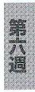
\textcircled3 電話するのを (a.しっかり b.すっかり) でんわ
\textcircled4 パソコンの使い方が( a.さっぱり b. すっかり)
⑤朝早<起きたので、主だ頭が (a. のんびり b. ぼんやり) \textcircled6(a. うっかり b. はしん いんりし反対の電車に乗ってしまった。
II( )にはどれが入りますか。
\textcircled7 靴をぬいだら( )そろえておきなさい。
1 ... 3 さつと 4 ちゃんと
\textcircled8 本物( )な犬のぬいぐるみ※。※ぬいぐるみ stuffed animal 布制玩偶乼제인형
はっきり そっくり やっぱり 4 について
(答えは p.97)

• | 休みの日はのんびりしましょう。
93ページの答え: I-①b | a (3 a ④b ⑤b ⑥a Ⅱ-⑦2 ⑧4

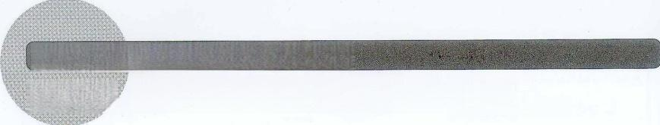
第6週まとめて覚えましょう
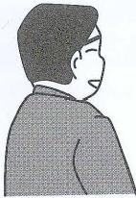
3日目 ますますがんばります

I will Try More
越来越努力
더욱 더 열심히 하겠습니다

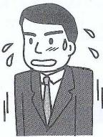
ぼくはもともと気が弱い性格なので、
この間の面接ではすごくどきどきして、
はきはきと答えることができなかった。

おぼえましょう くり返しのことば かえ

気持5 亡 电 | どきどき(する)  い5い5(する) | 胸 が ど き ど き す る 艺 粒  面 接 で ど き ど き す る  渋 滞 て い ら い ら す る じょうたい |  | 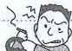 | my heart is pounding  心怦怦跳가슴이 두근두근하다  feel nervous during the interview 面试时直发慌먼저서 두근두근하다  feel frustrated in the traffic jam 塞车使人心烦교통제중으로 차중니다
人物04Ug | はきはき(する) |  | はきはき(と)答える | answer the questions promptly and clearly 回答得干脆利落또바모바 (하게)대답하다
彼 女 は は き は き し て 感 じ が い 。 She is brisk and pleasant.她很麻利给人感觉很好。
그리는 시원시원해서 눈집이 좋다.
ぶ つ ぶ つ 文 句 を 言 う murmur at...
一个劲儿发牢骚부담부담 불평하다
 | いぴつ いぴつ  うろうろ (する) | 彼 は 何 か ぴ つ ぴ つ 言 っ て い る 。  办札 合に  変な男がろうろしている。  1 おとこ |  |  | He is mumbling to himself.他在嘟哝着什么。 그는 뭐라고 중얼중얼겨리고 있다.  A wired guy is wandering around.奇怪的男子转来 转去。 이상한 남자가 어슬럽거리고 있다.
街 を ぶ ら ぶ ら す る wander around the downtown
在街上溜达거리를 이슈량거리다
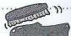
( 物 が ) ぶ ら ぶ ら ゆ れ る dangling
ぶらぶら (する)
(东西)摇摇晃晃(물건이)줄들 줄들 줄들리다
ぎ り ぎ り で 最 終 電 車 に 間 に 合 っ た 。I barely made the last train.
勉强赶上了末班车。배득하게 최종전차에 대었다.
I submitted an application just before the deadline.
ぎりぎ

ぴかか
締 め 切 り ぎ り ぎ り に 願 書 を 出 し た 。 马上到截止日期了才把报名表交上去。
마감이 빠른하게 원서를 넣다 polish the shoes well
靴をぴかぴかにみがく
鞋擦得很亮구두를 반착받겁다
のろのろ 電 車 が の ろ の ろ 走 っ て い る 。 The train is moving very slowly.
てんしや はし 电车缓缓行使。전차가 느낌느낌 달리고 있다.
秘 密 を ペ 5 ペ 5 し ゃ べ る let out secrets with no hesitation
毫无顾忌地泄露秘密비밀을 나누나누 지겹이다
 | へ^5へ^5 田中さんは英語が5ペ5だ。 |  |  |  | Tanaka-san speaks fuent English. 田中英语说得很流利。  다나카세는 영어를 맞힐없이 말한다.
 | 5ぺ5の紙 a thin piece of paper薄薄的纸앞고 야한 중이
 | ぺこぺこ おなかかがペペごだ。 I am famished.肚子饿憋了。메가 아주 고프다.
l0程度 | The cost of living will go up more and more. 物价逐渐会上涨。물가는 결정 오를 것이다.  ますます(する) 物 価 は ま す ま す 上 が る だ ろ う 。
 | だんだん だんだん寒くなりますね。 |  |  |  | 배점 추위집니다. It is getting cold.逐渐变冷了。
His Japanese is improving rapidly.
どんど ん 彼 の 日 本 語 は ど ん ど ん 上 達 し て い る 。他的日语水平快速提高。
かれ 1.13人 じょうたつ 그의 일분이는 점점 참하게 되다.

た他 | そ ろ そ ろ | そ ろ そ ろ 始 め ま し ょ う 。  彼 は も と も と 気 の 弱 い 人 だ っ 上わ | た | 。 | Shall we start?咱们该开始了。 슬슈 시작합시다. He was always a timid person.  他本来是很软弱的人。그는 원래 기가 약한 사람이었다.
 | もともと | この時計はもともと安かったから  中 こ れ れ て も 仕 方 が な い 。  しかった | 、 |  | Even though my watch broke,it doesn't matter because I didn't pay much for it in the first place.  这块表本来也很便宜，坏就坏了吧。  이 시계는 원래 산 것이여서, 링가져도 여저 수 없다.
 | たまたま | た ま た ま 高 校 時 代 の 友 人 に 会  ゆうじん 南 たまに p.92 | っ | た 。 | I happened to run into a friend from high school. 碰巧见到了高中时的朋友。  우연히 고득할교시결의 친구와 만남다.
 | まあまあ | 試験の結果はまあまあだった しけん けっか | 。 |  | The result of the exam was so-so.  考试结果还过得去。 시험 결과는 그지 그었다.
 | さまざま | さ ま ざ ま な 商 品  しようひん |  |  | various products各式各样的商品여러 가지 상품


れんしゅう
正しいほうに○をつけなさい。
\textcircled1車を (a.∵こぇこb.ぴかぴか)にみかいた。

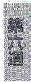

\textcircled3 おなかがすいたので (a. ペこペこ b. そろそろ)ご飯を食べましょう。 \textcircled4 人口が(a.ぎりぎり b. どんどん) 増えている。
\textcircled5 初めてにしては、( a.まあまあ b.ますます)うまくいった。

\textcircled6 彼は ( a.さまざま b. もともと) 会社をやめるつもりはなかった。

II ( )にはどれが入りますか。 一つ選びなさい。 ひとえ五
\textcircled7 好きな人の隣に座って( )した。
3 はきはき そんそん

日曜日に一人で公園を(

)した。

ぶらぶら

4 そろそろ

(答えは p.99)

きょうの一言•面接ではははきはき答えましょう。
95ページの答え: I-①a ② ③ ⑥a Ⅱ-⑦4 ⑧2

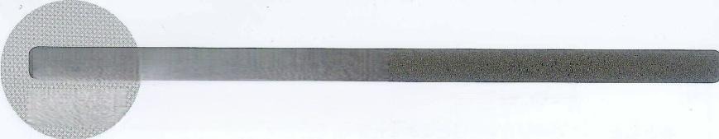
第6週まとめて覚えましょう
4日目 組み合わせのことば Combinations of Words
组合的词
圣
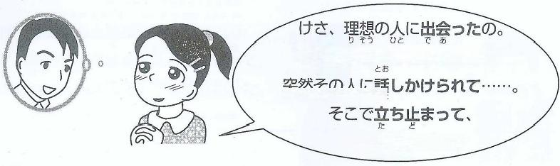

本屋の前を通りかかったとき、
ほんや 表え

1 も したの。

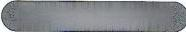
おぼえましょう

理想の人に出 会う そう ひと て あ | meet an ideal person 邂逅理想的人이상형과 마주치다 |  |  |  |  | 出 会 い ( N) で あ |  |  |  | an encounter 邂逅
客 を出迎える きゃく てむか | meet the guests  迎 接 客 人손 님 을 마 중 하 다 |  |  |  |  | 出迎元(N) で むか |  |  |  | meeting someone  迎 接마 중
見送 る see off送배워하다 見送り (N) se n d - off 送 明
よおく み おく
空 を見上げる そら み あ | look up at the sky  仰望天空  하늘을 올려다보다 |  |  | 
通りを見下ろす とお みお | look down at the street 俯视马路  거리를 내려다보다 |  |  |  | 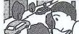
急 に立ち止まる きゆう た ど | suddenly stop walking  突然站住감자기 말추어 서다
ソファ一から立ち上がる た あ |  | get up offthe couch  从 沙发 上站 起 身소 과 에 서 일 어 서 다
寺の前を通りかかる  主元 とお |  | walk by the 路过寺庙门前  결 앞을 지나가다 | 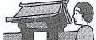  temple
郵便局を通り過ぎる  とお 寸 |  | pass by the post  经过邮局  우체국을 지나가다 |  |  | 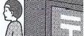  office
隣の人に話しかける  24 ひと はな |  | talk to the person sitting next to me 和旁边的人搭话열 사람에게 말을 걸다
田中さんと話し合う  た车か はな あ |  | discuss with Tanaka-san  和田中先生谈话다나카 씨와 상담하다 |  |  |  | 話 し合い  はな あ |  | ( N) discussion谈话상담
中村さんと知り合う get to know Nakamura-san 知 ら 合 い (N) acquaintance
なかおら 古 认识中村先生나카무라 채와 아는 사이이다 あ 熟人아는 사이
駅で待ち合わせる  ま 右 | meet up a the station  在车站等候에에서 만나기로 하다 |  |  |  |  | →待ち合わせ(N) meet i n g 等 候  만나기로 합 ま 5
電話で問い合わせる  てんわ あ |  | inquire by phone  电话问询전화로 문의하다 |  |  | 問い合わせ ( N) inquiry问询문의 と
旅行会社に申し込む  もう | ask a travel agent to arrange a trip  去 旅 游 公 司 报 名여 행 사 에 신 청 하 다 |  |  |  |  | 申し込み (N) もう |  |  |  | applications  申请
申し込みを締め切る  心 走 |  | no longer accept applications 截止申请신청을 마감하다 |  |  |  |  | 締め 切 り  走 |  | (N) | deadline  截止日期마감
申し込みを受け付ける p请aos하다 |  |  |  |  | 受 付 ( N) うけつけ |  |  | reception  前 台 、受 理指 令
荷物を受け取る receive a parcel收取行李집을 받다 受け取り (N) r e c e i p t 收 取 亇 科
にも 7 上

電池を取り替える  てんち か | change the battery  换电池건전지를 바꾸다
予約を取り消す | cancel a reservation  取消预约예약을 취소하다 | cancellation 取り消し(N)  取 消취 소
CDを取り出す | take out the CD  取出CD CD를 커네다
子どもが飛び出す  忙  プールに飛び込む | 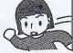  a kid runs out on the street 孩子跑出来  아이가 품어 나오다 .....  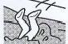  jump into the swimming pool 跳到游泳池里  콘장에 뽕이 들다

れんしゅう
I 正しいほうに○をつけなさい。
\textcircled1 「ご主人とどこで( a.話しかけました b. 知り合いました)

\textcircled2 オークションの出品を( a. 取り消した b. 取り出した)。
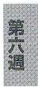
\textcircled3 その商品について、電話で( a.話し合って b. 問い合わせて)みた。 \textcircled4 猫が急に車の前に( a.飛び出して b. 取り出して)きた。

⑥友人が国に帰るので、空港まで (a. 出迎元 に行った。

II ( )にはどれが入りますか。 一つ選びなさい。 ひとと 選ら
\textcircled7 汗をかいたから、新しいシャツに( )。
取りだそう
\textcircled8 あなたに( )うれしい。
4 話しかけて
(答えは p.101)

きょうの一言 • さまざまな国の人と知り合うのは楽しいですね。
97ページの答え: I-① b Ⅱ-⑦2 ⑧3
第6周:总结记忆채6주 정리해서 의욕시다 ■99

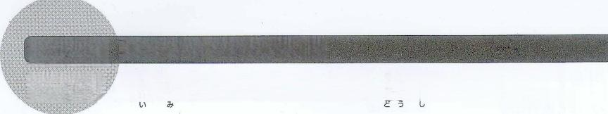
第 6 週
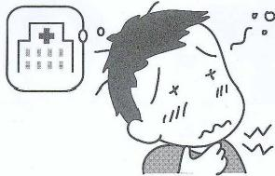
5日目

まとめて覚えましょう
意味がたくさんある動詞\textcircle d1

Verb that has Many Meanings① 意思很多的动词①
의미가 많이 있는 동사\textcircled1

風邪にかかった。
十分な睡眠を取れば治るだろうと思っていたが、
じゅうぶん すいみん と なお
のどの痛みも全然取れず、熱も出てきた。 早めに医者にかかったほうが
よかったかもしれない。

おぼえましょう このほかにも、たくさん意味があります。辞書で調べましょう。

出 る 出す だ | 大学を出る(=卒業する) graduate from university  たいかく 大学毕业대학을 나오다
 | 会議に出る(=出席する) かいき..... | attend a meeting  参加会议최의에 나오다
 | 食 事 が 出 る  しっくし  結 論 が出 る  f?5人 | be served a meal  饭来了식사가 나오다  come to a conclusion 得出结论결론이 나오다 |  |  | 食 事 を出 す し よくじ だ  結 論 を 出 す けつろん た
 | 元気が出る If人意 | feel energetic  有精神了활기가 생기다 |  |  | → 元 気 を 出 す 1 2 儿 3 だ
新製品が出る(=発売される) come up with a new product → 新製品を出す
出新产品신체품이나오다しんせいひん
 | 芽が出る i →芽を出す
 | ボ 一 十 ス が 出 る u가 나 오다 ❶ボーナスを出 す
 | ゴ キ ブ リ が 出 る ( = 現 れ る ) あらわ | find cockroaches  出蟑螂了바쁜별렀가 나오다
新 聞 に 名 前 が 出 る ( = 載 る ) have your name appear in a newspaper
立 主 元 ° C の 名字登上报纸了신문에 이름이 나오다
 | 角 を 曲 が る と 駅 に出 る  ま かと えき ᄀ | come to the station after turning a corner  从拐角拐过去,就是车站모동이를 들면 열이 나온다
とる  とれる | 財 布 を 取 る ( = 盗 む ) steel a wallet  寸 偷钱包지갑을 집다
財 布 を 取 り に 戻 る go back to get your wallet
回去取钱包지갑을 가지러 들아가다
...
 | 運 転 免 許 を 取 る 人文人的 | get a driver's license 考取驾照온전면히를 따다
コ ピ ー を 取 る ( = コ ピ ー す る ) make a copy
复印목사를 하다
新聞を取る subscribe to a newspaper
订报纸신문을 구독하다
睡眠を取る(=眠る) get some sleep
获取睡眠수면을 취하다
出席を取る take attendance
しらっせき 点名좋은을 부르다
 | 連絡を取る(=連絡する) 热 .  痛みを取る | contact  联络연라을 취하다  remove the pain  止痛아픈을 제거하다 |  | 連 絡 が取 れ る  れんらく  痛みが取れる
ボタンが取れる have a button come off
纽 扣 掉 了단 추 가 뿐 이 지 다
 | 新 入 社 員 を 採 る ( = 採 用 す る ) しんにゆうしゃいん |  | hire a new employee  录用新社员신입사원을 제공하다

かかる  かける | 键がかかっている locked ❶键をかける  上锁열최가 장거있다  .....  病気にかかる(=病気になる) get sick  ..... 患病명에 걸리다
医 者 に か か る ( = 診 察 し て も ら う ) go to see a doctor
找医生의사에게 보이다 (통원하다)
 | ボタンをかける | button  系扣子단추를 잡고다 |  | 外す  はす
CDをかける play a CD
开CD CD를 저다
毛布をかける put a blanket on
克? 蓋毛毯당요를 뜨다
声をかける say hi 声がかかる
打招呼말을 걸다
 | 心配をかける(= 心配させる)  1. |  | make someone worry  让人操心저정을 꼭치다

れんしゅう
正しいほうに○をつけなさい。

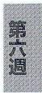
b.かけて)しまいました。
ャツのボタンが (a. かけられなく b. 取れなく)なった。
b. 取れませんでした。

II( )にはどれが入りますか。

\ text circled7この問題は試験によく( )ので覚えましょう。
もんだい しけん

最近、新聞を( )家が増えているそうだ。
かけない
(答えは p.103)

きょうの一言 ・ 親に心配をかけないようにしましょう。

99ページの答え: I −\textcircled1 b Ⅱ-⑦4 ⑧1

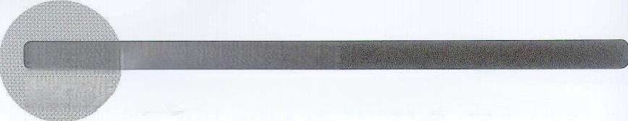
まとめて覚えましょう
第 6 週
6日目
Verb
that has Many Meanings②
意味がたくさんある動詞\textcircled2 いぞ
意 思
很 多 的 动 词 ②
많이 있는 동사\textcircled2
의미가

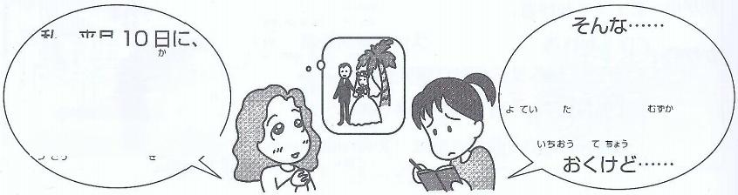
私、
急 に 言 わ れ て も
八ワ亻で結婚式を
きゆう い
けっこんしき
予定を立てるのは難しいわ。 一応、手帳につけて
あげるの。
都合をつけて来ね。

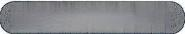
おばえましょう このほかにも、たくさん意味があります。辞書で調べましょう。

たこ  たる | 席を立 leave the sea 座 る  壮 志 离席자리를 일어서다 才知
時間がた time passes
か人 时 间 流 逝시 간 이 지 나 다
うわさが立 a rumor spreading
流言四起소문이 나다
 | 予定を立てる(=計画する) plan制定计划예정을 세우다
 | 音 を立てる(=出す)  た | make noise  发出声音소리를 내다
あがる  あげる | 雨が上がる(= やむ) あめ 図 | rain stopped雨停了비가 그치다 ```markdown```
 | どうぞお上がり (=入って)ください。Please come in.请进。부딪 드십시오. あ
 | 風呂から上がる(=出る) | getout of the bath  洗 完 澡목 욕 탕 에 서 나 오 다
 | 物価が上がる ... 办 | cost 物 价 |  | of living goes up  上 涨물 가 가 오 르 다
 | 効果が上がる 三? 力 | be effective  效果提高 宣과가 나다 |  |  |  | →効果を上げる
 | 初めてのスピーチであがる はじ  (=緊張する) | get very nervous from giving a speech for the first time 第一次参加演讲,怯场了처음으로 하는 연설에 흡분하다
 | 例 をあ げる(=並べる) れい give an example举例 叶
 | 結婚式をあげる けっこλ | -h-a-ve a wedding ceremony  举办结婚典礼결혼식을 올리다
さがる  さ げる | 熱が下がる es네다
 | 黄色い線の内側まで下がる きいろ せん .....うちがね ..... さ... | move back to the yellow line  退到黄线以内노란 선의 안쪽까지 물러가다
 | 評判が下がる(=落ちる) ひょうばん さ | have a bad reputation 名声下降평파이 네려가다 |  |  |  | → 評判を下 げ る ひょうばん さ
 | 力一テンが下がる  買い物かごを下げる  办 もの 正 | curtains are hanging (on the curtain rod)窗帘拉着카테이 치지다  carry a shopping bag  提着购物筐쇼핑바구니를 들다 |  |  |  |  | カーテンを下げる
 | 一字下げて書く いちじさ | put a space at the 空一个字再写한글자 |  |  | front of a sentence 내려서 쓰다
 | テレビの音を下げる(=小さ<する)  2.古4 丫 六 |  | turn down the volume of the TV  调低电视的声音메레비전의 소리를 넣추다

c<  つける | 泥 が つ く get mud on ...沾上泥진音이 묻다
 | 傷がつく  連絡がつく れんらく  都合が<  おまけがつく  印をつける  たばこに火をつける | damage ...受伤상치가 나다 ```markdown ```  ---  get a hold of ...联系上연라이 담다  be able to arrange ...  有时间형편 에 대다  get a bonus带附录데이 분다  mark ...作记号표시를 하다  light a cigarette  点着香烟당배에 불을 불이다 | 傷 を つ け る  連 絡 を つ け る 都 合 を つ け る おまけをつける
 | 日 記 を つ け る ( = 素 < ) keep a diary记日记일기를 쓰다


正しいほうに○をつけなさい。 \textcircled1 被と連絡が(a.たてない
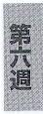

\textcircled3 ダイエットしているけれど、効果が( a. あがらない
\textcircled4 テレビで紹介されたおかげで、その映画の評判が( a. 下がった

上がって)から夕食にしよう。
\textcircled6 结婚式のスピーチで(a.ついてb.あがって)しまった。

II( )にはどれが入りますか。 一つ選びなさい。 いとまる
\ textcircled7その 日は都合が( )んです。来週にしてくれますか。

立てて 2+1c
(答えは p.106)

きょうの一言 ・ 効果が上がるような勉強の仕方をしましょう。
101ページの答え:I −\textcircled1 a ②b a ⑥ a Ⅱ-⑦3 ⑧1

第6周:总结记忆제6주 정리해서 외워시다 ■103

